Kvartar (Q)
(Seminarski rad)

www.maturski.org

SADRŽAJ

- UVOD.......................................................................................................3
- PODJELA KVARTARA..........................................................................4
  - Pleistocen...........................................................................................5
  - Posljednje ledeno doba......................................................................6
  - Rasprostranjenost leda tokom posljednjeg ledenog doba.................7
  - Geološke promjene za vrijeme posljednjeg ledenog doba...............8
  - Život u vrijeme posljednjeg ledenog doba.........................................8
    - Biljni svijet...............................................................................9
    - Životinjski svijet.......................................................................9
  - Holocen............................................................................................14
    - Pojava čovjeka.......................................................................15
  - BiH za vrijeme kvartara..................................................................18
- ZAKLJUČAK.........................................................................................19
LITERATURA........................................................................................20

- UVOD

Kvartar (quartus - četvrti) je era u kojoj se razvio čovjek.
Kvartar je zadnji period u kenozoiku.
Kvartar se dijeli na dvije epohe:
- Donji kvartar (dilivijum – pleistocen – ledničko doba) , (Q1) ,
- Gornji kvartar (aluvijum – holocen – postledničko doba) , (Q2).
Glavni događaj u kvartaru je pojava lednika na velikim površinama (ledeno doba).
Biljni i životinjski svijet kvartara sa manjim izmjenama živi i danas.
Klima se sastojala od periodičnih glacijacija s kontinentalnim ledenjacima koji su znali dosezati i 40 stepeni geografske širine.
U sedimentima kvartara nađene su kosti slona, nosoroga, jelena, zebre i drugih kopitara.
Pojava čovjeka je od posebnog interesa. Dugo se vjerovalo da je vezan za pleistocen.
Vjerovalo se da je Australopithecus » južni majmun « najstariji čovjek nađen u sedimentima kvartara.

- PODJELA KVARTARA

.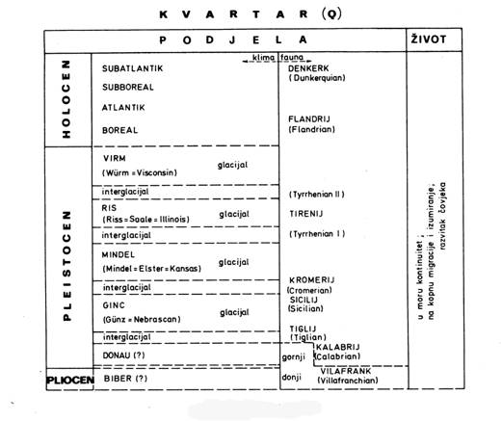
Tabela 1. Podjela kvartara na periode glacijacije i interglacijacije

  - Pleistocen
Pleistocenska epoha je dio geološke hronologije. Naziv pleistocen dolazi od grčkih riječi pleistos (većina) i ceno (nov). Pleistocen slijedi pliocensku epohu i prethodi holocenskoj epohi. Pleistocen je treća epoha neogenskog perioda ili 6. epoha kenozojske ere. Trajao je od prije 1,81 miliona do prije 11.550 godina.
Kraj pleistocena odgovara kraju paleolitskog doba koje koristi arheologija. Kao i s drugim geološkim periodima, naslage stijena koje definiraju početak pleistocena su dobro definirane, ali tačni datumi početka i kraja perioda nisu skroz sigurni. Ime je trebalo pokrivati period učestalih glacijacija, međutim, početak je određen prekasno jer se danas zna da je zahlađenja i glacijacija bilo u pliocenu. Neki klimatolozi drže da bi se datum trebao pomjeriti na oko 2,5 miliona prije današnjeg vremena. Obuhvata razdoblje u kojem je živjelo oko 70 % recentnih vrsta organizama.

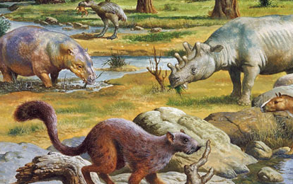
Slika 1. Oblici života u pleistocenu ; (sabljozube mačke, mamuti, mastodonti, gliptodonti)

  - Posljednje ledeno doba
Posljednje ledeno doba nastupilo je u ne tako davnoj prošlosti, tačnije u kvartaru – prije otprilike 2 miliona godina.
Tabela 2.
Kao što se vidi u tablici 2 ledeno doba svoj je vrhunac doživjelo u pleistocenu, koji se dijeli na glacijale i interglacijale. Glacijali su bili ledena razdoblja u kojima se kontinentalni led širio daleko na jug, te se usporedno s tim snježna granica spuštala mnogo niže nego što je danas. U kvartaru je sveukupno bilo pet glacijala i to hronološkim redom : Donau , Ginc, Mindel, Ris i Virm. Ti glacijali dobili su imena po rijekama u području Alpa (Günz, Mindel i Riss) te jezeru Würm. Donau je dobio ime po rijeci Dunav, ali postojanje tog glacijala je upitno. U Sjedinjenim Američkim Državama su bila četiri glacijala i to redom:
Nebrascan, Kansas, Illinois i Wisconsin. U Njemačkoj su bila samo tri glacijala, koji su također dobili imena po rijekama (Elster, Saale i Weichsel) Službeni i opće prihvaćeni nazivi glacijala su oni koji potječu od naziva alpskih rijeka, dok se ostali nazivi koriste na lokalnoj razini (Njemačka, SAD) za imenovanje glacijala koji su na tom području trajali približno paralelno s alpskim glacijalima. Glacijali su bili različitog trajanja i isto tako različitog intenziteta. To isto vrijedi i za svaki interglacijal. To su bila razdoblja između dva glacijala u kojima je temperatura bila viša, a led se povlačio u visoke sjeverne predjele. Neki naučnici tvrde kako mi živimo u jednom takvom razdoblju, te kako će nakon određenog broja godina ponovno nastupiti glacijal.

  - Rasprostranjenost leda tokom posljednjeg ledenog doba

Budući da je posljednje ledeno doba bilo u razmjerno bliskoj prošlosti (s obzirom na ostala), mnogim istraživanjima utvrđen je manje - više tačan prostor koji je bio prekriven ledom. U Sjevernoj Americi led se širio u blizini Hudsonova zaljeva i prekrivao cijelu istočnu Kanadu, Novu Englesku i velika prostranstva Srednjeg zapada (područje država Illinois, Indiana, Iowa, Kansas, Michigan, Minnesota, Missoury, Nebraska, North Dakota, South Dakota, Ohio i Wisconsin). Ledeni pokrivač na tom prostoru bio je prosječne debljine oko 1500 metara. Drugi ledeni pokrivač na tom kontinentu širio se iz centra koji se nalazio u kanadskim Stjenovitim planinama i drugim visokim dijelovima na zapadu Sjeverne Amerike. Prekrivao je dijelove Aljaske, cijelu zapadnu Kanadu te dijelove država Washington, Idaho i Montana. U Europi se led širio iz centra koji se nalazio u Skandinaviji i na Baltiku. Prekrivao je Škotsku, najveći dio Britanskih otoka, Dansku, Finsku i velika područja sjeverne Njemačke, Poljske i Rusije. Manja ledena kapa kojoj je centar bio u Alpama prekrila je Švicarsku te dijelove Austrije, Italije i Francuske. Raspored ledenih pokrova u Europi također je prikazan na slici 2.

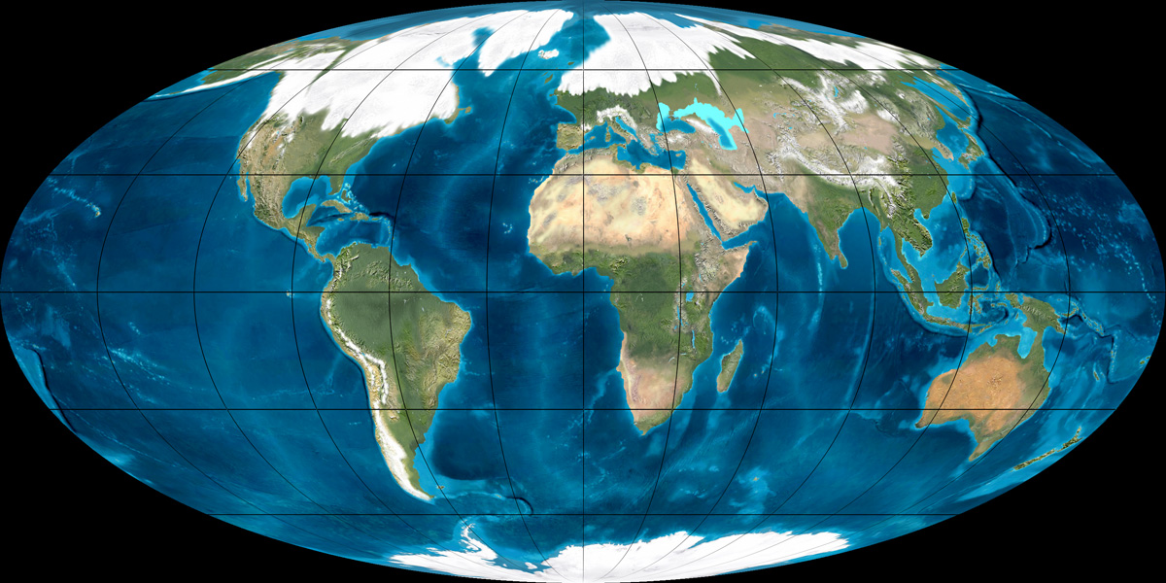

Slika 2. Raspored ledenih pokrova u Svijetu

Osim na dva već spomenuta kontinenta, led je bio prisutan i na većini ostalih, ali u manjim količinama. Ledene površine prekrivale su Argentinu do 40° južne geografske širine, dijelove Novog Zelanda, te također područja Himalaje i Kamčatke u Aziji. Jedino u Africi nisu zabilježeni tragovi posljednje glacijacije. Sveukupno, za vrijeme posljednjeg ledenog doba, led je prekrivao 24 miliona kilometara Zemljine površine koja je danas bez leda. Samo na europskom kontinentu ležalo je u to doba 70 miliona kubnih kilometara leda. Da bi se stvorile tako velike količine leda, iz oceana je izvučeno toliko vode da se razina Svjetskog mora spustila za oko 180 metara. Zbog toga su mnogi današnji otoci bili sastavni dio kopna (npr. Britanski otoci). Na prostorima morskih prolaza nastale su prevlake koje su bitno utjecale na rasprostranjenost životinjskih vrsta i čovjeka, ali o tome će više biti rečeno u sljedećim poglavljima.

  - Geološke promjene za vrijeme posljednjeg ledenog doba

Raspored kontinenata i oceana u kvartaru bio je gotovo identičan današnjem. Razlike su bile jedino u klimi i visini reljefa. Na njih su djelovali mnogi geološki procesi (npr. tektonskim promjenama sve današnje planine postižu današnju visinu). Ali najvažnije promjene, posebno klimatske, vezane su uz pojavu ledenih doba. Klimatske promjene su znatno utjecale na riječne sisteme. Izmjene toplih i hladnih razdoblja odražavala je tekuća voda. Povremeno bi imala veću snagu zahvaljujući kojoj je erodirala tlo (razarački djelovala na njega) te tako povećala svoje korito. To se dešavalo za vrijeme interglacijala, dok bi za vrijeme glacijala, kada bi većina tekuće vode prešla u led, imala snagu koja je bila dovoljna samo za odnošenje raznog materijala koji se onda taložio u riječnim dolinama. Za vrijeme glacijacije, iznad velikih, ledom prekrivenih kontinentalnih prostora formiralo se dugotrajno polje visokog atmosferskog pritiska, anticiklone, a putanje vlažnih oceanskih zračnih masa potisnute su prema jugu. To je uspostavilo, u područjima koja nisu bila pod izravnim utjecajem sjevernih ledenih pokrova, izrazito vlažna razdoblja- pluvijale. Neka od tih područja, za ledenog doba bogata padalinama, danas su velike pustinje. Također, izmjena toplih i hladnih razdoblja uzrokovala je povremeno širenje i povlačenje ledenih pokrova i pojedinačnih ledenjaka. To je pridonijelo stvaranju brojnih reljefnih oblika, te nakupljanju glacijalnih sedimenata (morene).

U Europi najdeblje glacijalne naslage nalazimo u Nizozemskoj ( do 600 metara). Morenskog materijala također ima dosta u Sloveniji u Radovljiškoj kotlini, u Kranjskom i Sorškom polju, u Ljubljanskom polju te u dolini Soče. U Hrvatskoj je glacijalni materijal prisutan na Rujanskoj Kosi i na Krasnom polju na Velebitu. U Bosni i Hercegovini ima ga u području brojnih planina kao što su Bjelašnica, Visočica, Čabulja, Velež, Šator, Troglav i dr. Morena ima i u Crnoj Gori na Durmitoru i Prokletiji, u Makedoniji na planinama Šara i Korab, te u Srbiji na Kopaoniku, te Staroj i Suvoj planini. Osim na ovim prostorima, glacijalni materijal nalazimo na svim mjestima gdje su bili prisutni pleistocenski ledeni pokrovi i ledenjaci.

  - Život u vrijeme posljednjeg ledenog doba

Živi svijet u ledeno doba najviše su obilježile promjene. Kao što je već spomenuto u jednom od prethodnih poglavlja životinje su često mijenjale stanište, tražeći bolje životne uslove. Te su seobe bile moguće za vrijeme glacijala kada se spuštala razina mora te je bio otvoren put do otoka ili čak drugih kontinenata. Zajednice živog svijeta također su prolazile kroz mnoge evolucijske promjene prilagođavajući se na taj način životnim uslovima.

    - Biljni svijet

Vegetacija karakteristična za ledena doba bila je tundra, koja je rasla uz rubne dijelove ledenjaka i bila vrlo otporna na hladnoću. Vrlo čest bio je sobov lišaj te mahovine. Drveća u onakvom obliku kakav mi poznajemo nije bilo. Ali postojala su ˝drvca˝ - polegli patuljasti grmovi bijelih cvjetova – sitnolistasta fresnica, te poleglo razgranato drveće do jedan metar visoko, gusto dlakavih grančica i sitnog, gotovo okruglog lišća- patuljasta breza. Podalje od rubova leda prostirale su se hladne stepe. To su biljne zajednice raznih vrsta trava, prošarane grmljem i rijetkim šumarcima. Protezale su se od istoka do zapada Amerike, te od francuske obale Atlantika preko srednje Europe do dalekih krajeva istočnog Sibira. Još južnije nalazili su se različiti tipovi šuma u kojima su najzastupljeniji breza i bor. Osim te dvije vrste bili su tu još lijeska, brijest, smreka, jasen, jela, grab, hrast, joha i lipa. Granice između navedenih vegetacijskih pojaseva nisu bile strogo određene već su se pomicale ovisno o tome je li bilo razdoblje glacijala ili interglacijala.

    - Životinjski svijet

Životinje koje su naseljavale Zemljinu površinu tokom ledenog doba vrlo su zanimljive i neobične. U mnogobrojnoj grupi životinja posebno su se isticali sisavci. Oni su u ledenom dobu bili rasprostranjeni u svim klimatskim pojasevima. Zahvaljujući svojim fiziološkim osobinama, sisavci su se mogli prilagoditi najrazličitijim životnim uvjetima, čak i onim najkritičnijim uz rubove kontinentskog leda.
Jedan od najimpresivnijih sisavaca ledenog doba bio je VUNASTI MAMUT (Mammuthus primigenius). On je bio jedina vrsta slona uopće prilagođena hladnim životnim uvjetima. Živio je u posljednjem glacijalu ledenog doba, za vrijeme najvećeg zahlađenja. Kretao se prostorima tundre i hladne stepe, uz rubove široko rasprostranjenog kontinentskog leda Europe i Azije. Migrirao je u Sjevernu Ameriku preko Beringova prolaza koji je za vrijeme glacijala bio zaleđen i prohodan. Vunasti mamut mogao je postići visinu od šest metara i težiti nekoliko tona. Posebna prilagodba za oštru klimu u kojoj je živio bila mu je gusta smeđa dlaka koja je prekrivala čitavo tijelo. Na glavi je imao ˝kapu˝ u kojoj su bile nakupljene zalihe masnog tkiva koje je služilo kao rezervni spremnik energije za razdoblja u kojima nije mogao doći do hrane. Također je imao velike, unatrag zavinute kljove kojima je razgrtao snijeg u potrazi za hranom. Hranio se raznim stepskim biljkama, te granjem raznog zimzelenog raslinja, vrbe, breze i brijesta. Mamuti su se kretali u velikim krdima, najčešće u područjima nizina gdje je vegetacija bila bujnija. Izumrli su prije petnaestak hiljadu godina, a njihovi ostaci nađeni su u dolinama rijeka koje su bile zahvaćene pleistocenskom glacijacijom, te u Sibiru gdje su pronađeni čitavi zamrznuti primjerci. Izgled vunastog mamuta prikazan je na slici 3.

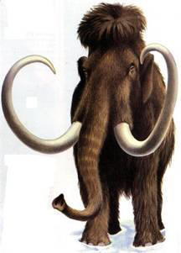

Slika 3. VUNASTI MAMUT (Mammuthus primigenius)

Osim mamuta, na prostorima tundre i hladne stepe Europe i Azije živio je i VUNASTI NOSOROG (Coelodonta antiquitatis), jedini nosorožac koji se ikada prilagodio hladnim klimatskim prilikama. Razvio se u Aziji, a zatim proširio Europom. Dužina mu je bila do tri i pol metra a visina dva metra. Tijelo mu je bilo prekriveno dugom, gustom, tamnosmeđom dlakom. Na glavi je imao dva roga, a prednji je kod starijih mužjaka mogao dostići dužinu i od jednog metra. Hranio se niskim stepskim raslinjem, te mladim granama četinara i vrbe. Fosilni ostaci vunastog nosoroga pronađeni su na brojnim lokacijama u Europi i Aziji, pa čak i potpuno sačuvani u Sibiru, u vječno zamrznutom tlu. Izumrli su sa završetkom ledenog doba, prije petnaest hiljada godina. Vunasti nosorog prikazan je na slici 4.

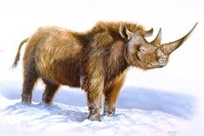
Slika 4. VUNASTI NOSOROG (Coelodonta antiquitatis)

U istim krajevima, kao mamute i nosoroge, nalazimo i SOBOVE (Rangifer tarandus). Živi primjerci sobova postoje i danas i to na područjima Islanda, Norveške, sjeverne Finske, sjeverne Rusije i uopće Arktičke regije svijeta. Sobovi mogu narasti do dva metra u dužinu i do metar i pol u visinu. Teže od 150 do 300 kilograma. Tijelo im je prekriveno gustim sivo - smeđim krznom koje zimi postaje bijelo – sivo (kako bi se prilagodilo boji okoliša što im je pomoć u bijegu od prirodnih neprijatelja). Na glavi imaju snažne, široko razgranate rogove. Sobovi su jedina vrsta iz skupine jelena kod koje i mužjaci i ženke imaju rogove. Naravno, rogovi kod ženki su mnogo manji. Hrane se sobovim lišajem, raznim vrstama trava i zeljastih biljaka, a uz to često jedu gljive i male glodavce. Zahvaljujući jako dobrom njuhu pronalaze hranu i ispod debelih naslaga snijega, koju vrlo vješto kopaju rogovima i širokim lopatastim papcima. Sob je prikazan na slici 5.

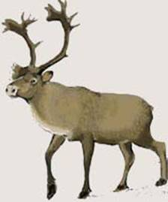
Slika 5. SOB (Rangifer tarandus)

U područjima tundre također je obitavalo i MOŠUSNO GOVEDO (Ovibos moschatus), koje i danas živi u najhladnijim prostorima Kanade, na Grenlandu, Islandu i u sjevernoj Norveškoj. Za vrijeme glacijala obitavalo je i u Sibiru, Njemačkoj, Engleskoj i SAD-u. Dugačko je oko dva metra, a visoko oko jedan metar. Tijelo im je snažno, prekriveno gustom, tamno smeđom dlakom koja je na nekim mjestima duga i do jedan metar. Na glavi mu se nalazi par rogova svinutih prema dolje i na van. Hrani se travom, mahovinom i polarnom vrbom, a živi u krdima koja broje šest do devet jedinki (veća krda karakteristična su za razdoblja oskudice ili opasnosti). Mošusno govedo prikazano je na slici 6.
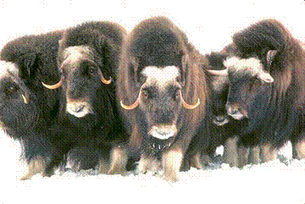
Slika 6. MOŠUSNO GOVEDO (Ovibos moschatus)

Još jedna životinja koja je obitavala u hladnim predjelima je POLARNA LISICA (Alopex lagopus) – slika 7. Taj grabežljivac i danas živi u hladnijim područjima. Dugačka je oko 65 centimetara, visoka 30, a teži 9 kilograma. Dlaka joj je smeđa, dok zimi postaje snježno bijela što joj olakšava lov. Hrani se glodavcima, strvinama, pticama, kukcima te raznim bobicama. Glavna hrana polarnih lisica bili su LEMINZI (pogledati sliku 8.) - mali glodavci koji su i danas česti u Arktičkim prostorima Sjeverne Amerike i Euroazije. Tijelo im je dugo 10 do 15 centimetara prekriveno dugom dlakom različitih boja. Žive u velikim skupinama. Vrlo su dobro prilagođeni životu u hladnim uvjetima, te su čak razvili sposobnost razmnožavanja ispod snijega.
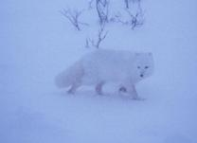
Slika 7. POLARNA LISICA (Alopex lagopus)
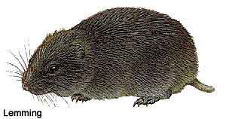
Slika 8. LEMING (sićušni glodavac)
Još jedan neprijatelj Leminga je i velika kuna ŽDERONJA (Gulo gulo), koja je za vrijeme ledenog doba bila veoma rasprostranjena. Dugačka je oko 80 centimetara, tamno smeđeg krzna sa bijelim i žućkastim mrljama na čelu u bokovima. Prehrana joj je slična kao kod polarne lisice. Danas je možemo naći na području tundre na samom sjeveru.

Na prostorima južnije od tundre, na područjima stepe, također su živjele razne životinje. Jedna od njih bila je STEPSKI BIZON (Bison priscus), predak danas živih bizona. Bio je vrlo velik, dužine oko tri metra, a visine preko dva metra. Težio je do 1500 kilograma. Tijelo mu je bilo prekriveno crveno - smeđom dlakom koja je bila posebno dugačka na vratu, prsima i plećkama. Na glavi je imao zavinute rogove, mnogo veće od onih koje imaju današnji bizoni. Hranio se travom, niskim grmljem i lišćem bjelogorice. Kretao se u velikim krdima u potrazi za ispašom. Za vrijeme velikih zahlađenja migrirao je skroz do juga Europe, pa čak i na tim područjima ima njegovih fosilnih ostataka. Uginuo je prije desetak hiljada godina, (slika 9.).

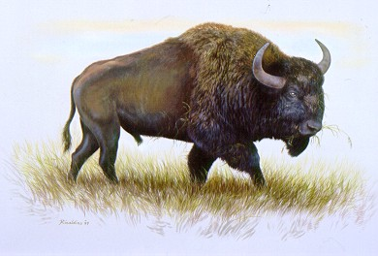
Slika 9. STEPSKI BIZON (Bison priscus)

Vrlo česta životinja u stepskim travnatim područjima, bilo je IZUMRLO GOVEDO (Bos primigenius). Bilo je vrlo slično današnjem domaćem govedu, ali mnogo veće.
Jedna od najzanimljivijih životinja tih prostora bio je GOLEMI JELEN (Megaceros gigantens). Pripadao je jednoj od najvećih vrsta jelena koja je ikad živjela na Zemlji. Imao je ogromne lopataste rogove, raspona i do četiri metra, a svaki je rog težio oko 40 kilograma. Ta vrsta izumrla je prije desetak hiljada godina. Još neke od životinja koje su živjele na stepskom području ledenog doba su: STEPSKA ZVIŽDARKA, SAIGA ANTILOPA, DIVLJI KONJ, LOS i mnoge druge životinje. Sve one i danas postoje, a nalazimo ih u hladnijim područjima Sjeverne Amerike i Euroazije.
Pojedini sisavci ledenog doba, problem nepovoljnih klimatskih uvjeta, rješavali su na taj način što su veći dio godine provodili u špiljama. Neke od tih životinja su: špiljski medvjed, špiljska hijena, itd.
Osim sisavaca, za vrijeme ledenog doba živjele su i mnoge ptice, koje i danas naseljavaju sjeverna područja i visoke planine. Zahvaljujući svom načinu života, koji uključuje seobe sa jednog na drugo područje, ptice su problem velikih hladnoća rješavale tako što su odselile u područja manje hladnoće. Ptice grabljivice selile su za svojim plijenom, dok su ostale odlazile u krajeve gdje su rasle biljke potrebne za njihovu prehranu.
Još jedna skupina životinja koje su naseljavale Zemlju u vrijeme pleistocenske glacijacije bili su kukci. Oni su kao fosili vrlo rijetko sačuvani, pa njihova rasprostranjenost u ledeno doba još nije dobro proučena, a naučnici mogu samo pretpostavljati koje su vrste živjele u područjima pleistocenske tundre i hladne stepe.
Također, vrlo važna životinjska skupina bili su puževi. Njihovi fosilni ostaci u stijenama pomažu pri rekonstruiranju mnogih događanja u vrijeme ledenog doba. Pretpostavlja se da su još mnoge životinje živjele u vrijeme posljednjeg ledenog doba, ali su sa njegovim završetkom izumrle, a fosilni ostaci nisu sačuvani tako da o njima ne postoje nikakvi podaci.

  - Holocen

Holocen je intergalacijalno (međuledeno ) razdoblje u kojem i danas živimo.
U holocenu je nastalo Baltičko more spajanjem Sjevernog ledenog mora sa velikim ledenjačkim jezerom. Za vrijeme ledenog doba evropska područja sjeverno od sredozemlja bila su prekrivena tundrom, stepom i crnogoričnom šumom.
Na prostorima južnog Balkana za vrijeme kvartara stvorena su 4 tipa sedimenata:
  - ledenički (morene)
  - eolški (les i pjeskovi)
  - riječno - jezerski (šljunkovi, pijesci i glina)
  - pećinski sedimenti (pjeskovi, šljunak, gline)
Na prostorima Balkana nađeno je zlato, hromit i ilemit.
Natoplije razdoblje holocena bilo je na „početku njegovog nastanka“ kada je vladao holocenski termalni optimum, a nakon toga je uslijedilo dugotrajno razdoblje sve većeg zahlađenja. U holocenu razlikujemo pet klimatskih razdoblja:
  - preborealno i borealno razdoblje
  - atlansko razdoblje
  - sub - borealno razdoblje
  - sub - atlantsko razdoblje
    - Pojava čovjeka

Pojava humanizacije, tj. nastajanja čovjekolikih stvorenja starija je od kvartara, ali pojava čovjeka manje-više sličnog današnjem vezana je uz pleistocen. Od samog početka tog razdoblja žive razne vrste hominida (čovjekovih predaka) koje se vjerovatno nadovezuju na neogenski rod Ramapithecus. Ljudima najbliži bili su hominidi Australopithecinae koji su živjeli već u neogenu, a izumrli na početku pleistocena. Živjeli su, bar se tako pretpostavlja, na području Afrike.
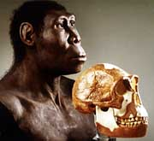
Slika 10. Australopithecinae

Na slici 10. nalazi se Austalopithecus, tj. njegov prikaz kakvim ga zamišljaju naučnici. Najnapredniji među njima bio je Homo habilis, koji se javlja na početku pleistocena. Taj hominid kretao se dvonožno i izrađivao primitivno oružje koje je dobivao grubom obradom kamena (odvaljivanjem ili otkidanjem). Njegov mogući izgled nalazi se na slici 11. (11-a prikazuje lubanju, a 11-b njegov mogući izgled).
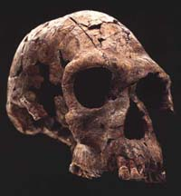
Slika 11. – a ; prikaz lubanje

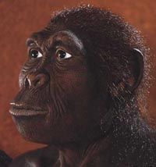
Slika 11. – b ; njegov mogući izgled

Ovo je bila prva etapa hominizacije. Nakon toga počinje druga etapa. U njoj se pojavljuju razni oblici hominida koji se u novije vrijeme uvrštavaju u rod Homo. Razlikuju se Homo erectus erectus, Homo erectus pekinensis, Homo erectus rhodesiensis, Homo erectus heidelbergensis i drugi. Svi oni pripadaju rodu Archantropi. Specifičnost ovih hominida je u tome što su bili prvi te vrste na euroazijskom kontinentu. To potvrđuje već spomenutu činjenicu kako su se i ljudi, kao i životinje, preko zaleđenih prostora u doba glacijala širili na ona područja koja su u toplijim razdobljima bila odvojena morem i na taj način nedostupna. Njegov vjerovatni izgled nalazi se na slici 12.
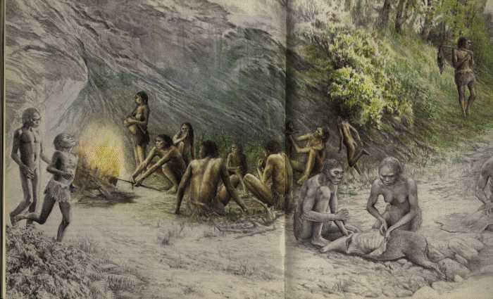
Slika 12.

Homo erectus počinje koristiti špilje za svoje stalne boravke, poznaje vatru, izrađuje bolje i modernije oruđe te sve više promatra život svog plijena (životinje) i podređuje mu svoj život, prateći velika krda za vrijeme njihovih seobi. Pretpostavlja se da su se pri komunikaciji koristili i nekom vrstom primitivnog jezika. Nalazište Homo erectusa nalazi se i u Hrvatskoj-u špilji Šandalji kod Pule.
U trećoj etapi javlja se skupina Palaeoanthropi. Njihova nalazišta prisutna su u Europi i Aziji. Nalazi se spominju pod različitim imenima. Vrsti Homo praeneanderthalensis pripisuju se nalazišta u Krapini, Ehringsdorfu u Njemačkoj, Saccopastore u Italiji i Ganovce u Slovačkoj. A vrsti Homo neanderthalensis pribrajaju se nalazišta Neandertal kod Düsseldorfa, Spy u Belgiji, Gibraltar, Le Moustier, La Chapelle-Aux-Saints u Francuskoj i Tešik Tašu u Uzbekistanu. Danas su te obje vrste poznate pod jednim imenom - Homo sapiens neanderthalensis. Njegov mogući izgled prikazan je na slici 13.
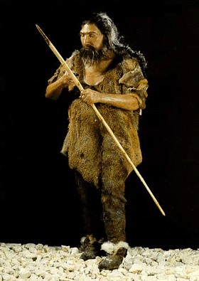
Slika 13. Homo sapiens neanderthalensis.
Neandertalci su živjeli u malim skupinama. Uspješno su ovladali govorom koji im je mnogo pomogao u životu. Već su se tada počeli specijalizirati za lov pojedinih životinjskih vrsta, kao npr. u Europi gdje su najviše lovili špiljskog medvjeda. Bili su također vrlo vješti u izradi oružja, a izumljuju i ručni klin. Predstavnici četvrte etape nazivaju se Neoanthropi. Tu također spada više nalaza zapisanih pod različitim imenima. Na primjer Homo kanamensis iz Afrike, Swancomb u Engleskoj, Steinheim u Njemačkoj, Fontechevade u Francuskoj pripadaju u takozvane praesapiens-e. Ljudi koji izgledaju gotovo jednako kao mi danas zovu se Homo sapiens fossilis (kromanjonci i grimaldijci) i Homo sapiens sapiens. Danas se svi iz te skupine nazivaju Homo sapiens sapiens. U to doba čovjek postupno naseljava cijeli svijet; pojavljuje se u Australiji te počinje živjeti i na američkom kontinentu. Iako je stepen humanizacije sa svakom etapom sve viši, ne može se reći da su se oblici hominida javljali jedan iza drugoga no mnogi su se miješali, a neke su se etape na nekim područjima događale i paralelno.
  - BiH za vrijeme kvartara

Na području BiH kvartar je prisutan u geološkoj građi Dinarida. Naslage paleogena su razvijene na ivičnim sjeveroistočnim i sjevernim, te južnim i jugozapadnim dijelovima BiH. U ovim naslagama zastupljene su magmatske stijene te posebno ugljenosne naslage. U neogenu pored krečnjačkih i klastičnih naslaga, prisutne su i slatkovodne naslage, od kojih su najveći Sarajevsko – zenički ugljenosni basen. Najmlađe pliocenske i kvartarne naslage su široko rasprostranjene po gotovo svim kotlinama i dolinama. Posebno se izdvajaju holocenske naslage predstavljene šljuncima, pjescima, ilovačama i glinama, te sedrenim i pećinskim naslagama.
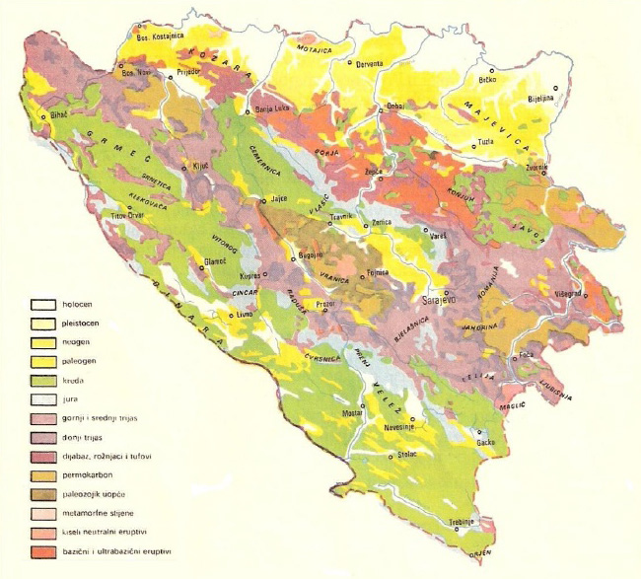
Slika 14.

- ZAKLJUČAK

U kvartarnom periodu završena su velika geološka zbivanja koja su trajala za vrijeme gotovo cijeloga tercijara. Mlado lančano gorje oblikovalo je današnju sliku svijeta, ali periodične klimatske promjene nastavile su se i dalje zbog promjenljivog zračenja Sunca i pomicanja Zemljine ose. To je prouzrokovalo izmjenu hladnih i toplih razdoblja. Za vrijme hladnih razdoblja mnogo su veće površine Zemlje bile pokrivene ledom, kakav je danas samo u polarnim krajevima. Ta se razdoblja zovu ledeno doba, a razlikujemo ih nekoliko jer su bila prekinuta toplijim interglacijalima.
Kraj ledenih doba karakterizira povećanje temperature i povlačenje ledenjaka i ledenih pokrova. Uz ta dva procesa također dolazi do izdizanja morske razine i nastajanja otoka i zaljeva. Završetak posljednjeg ledenog doba definiran je otprilike 10.000 godina prije nove ere. Tada se led povukao u svoje sadašnje granice i formirali su se klimatsko - vegetacijski pojasevi kakve danas poznajemo. Nakon pleistocena nastupio je holocen u kojem živimo još danas.

LITERATURA

Baraković, A. (2007.) Opća geologija, RGGF, Univerzitet u Tuzli, Tuzla;
Bucković, D. (2006.) Historijska geologija II, Udžbenici sveučilišta u Zagrebu, Zagreb;
Internet stranice:
http://www.hgi-cgs.hr/ (25.04.2012.)
http://www.geog.pmf.unizg.hr/e_skola/ (25.04.2012.)
http://www.visitbosnia.org/bih/index.php?option=com_content&view=article&id=786&Itemid=756 (25.04.2012.)

www.maturski.org

